IL MODELLO A386 FA IL SUO RITORNO IN UNA NUOVA VESTE: ZENITH PRESENTA IL CHRONOMASTER ORIGINAL, UNA NUOVA VERSIONE DEL PIÙ ICONICO TRA I MODELLI EL PRIMERO

Originale nel nome e nella forma. Pochi segnatempo sono stati così influenti e iconici come lo Zenith A386, presentato nel 1969 come uno dei primi orologi in acciaio dotato del rivoluzionario calibro El Primero, in assoluto il primo movimento cronografico automatico integrato ad alta frequenza. Più di 50 anni dopo, El Primero stabilisce un nuovo standard di precisione tra i movimenti cronografici automatici, cedendo il passo a nuove versioni in una costante evoluzione della tecnica e delle prestazioni.

Nel corso degli anni, Zenith ha reso omaggio a molti dei suoi modelli storici, incluse le versioni in oro dell'A386 nella collezione Chronomaster Revival presentata in occasione del 50° anniversario di El Primero. I collezionisti e gli appassionati di cronografi Zenith attendevano quindi con impazienza una riedizione in acciaio nella collezione permanente Zenith. Con Chronomaster Original, Zenith non solo offre una moderna reinterpretazione di un cronografo classico, ma fa anche un ulteriore passo avanti: mantiene il design intramontabile ed emblematico dell'A386, offrendo le prestazioni di un modello El Primero del 21° secolo, con una precisione e una misurazione del tempo a 1/10 di secondo.

A prima vista, il Chronomaster Original e l’A386 al quale si ispira sembrano quasi identici. La cassa rotonda in acciaio da 38 mm senza lunetta con vetro bombato e in rilievo, i pulsanti a pompa, le anse sfaccettate e il mix di superfici radiali con finiture spazzolate e lucide risultano quasi indistinguibili tra i vecchi e i nuovi modelli. Il bracciale in acciaio è stato rivisitato, sostituendo il design aperto effetto "scala” degli anni '60 con solide maglie sontuosamente smussate e decorate come la cassa.

Nell'A386, l'elemento di design più distintivo dal punto di vista estetico è indubbiamente il suo quadrante. Gli emblematici contatori tricolore nelle tonalità di grigio e blu, il datario trapezoidale a ore 4:30 e la lancetta dei secondi di colore rosso, sono tutti motivi tradizionali dell’estetica Zenith. Il Chronomaster Original eredita tutte queste componenti con alcuni aggiustamenti che mirano a migliorarne le prestazioni. La lunetta interna nera che circonda il quadrante dell’A386, un tempo usata per calcolare il tempo di lavoro grazie a un sistema di misurazione a 1/100 di ora, trova adesso una nuova funzione in questo Chronomaster Original: la nuova lancetta del cronografo con una precisione di lettura a 1/10 di secondo, effettua un giro completo del quadrante nell’arco di 10 secondi, per un totale di 100 unità di tempo misurabili. Sulla circonferenza esterna del quadrante, una scala cronometrica con precisione di lettura a 1/10 di secondo prende il posto della scala tachimetrica, permettendo misurazioni del tempo estremamente precise. Per una lettura precisa ed istantanea al decimo di secondo, la lancetta dei secondi piatta del modello originale A386 è stata sostituita con una lancetta a punta laccata rossa. Anche il logo Zenith è stato rivisitato in chiave più contemporanea.

Il Chronomaster Original è il frutto di 50 anni di costanti perfezionamenti e di un’autentica maestria del movimento cronografico automatico ad alta frequenza. Questo segnatempo è dotato della nuova versione del calibro El Primero, l’El Primero 3600. Con un’alta frequenza di 5 Hz (36.000 A/ora), il movimento è in grado di offrire una precisione a 1/10 di secondo. L’autonomia è stata resa più efficiente, con una riserva di carica aumentata di 60 ore. Visibile attraverso il fondello in vetro zaffiro, la nuova struttura presenta un design più elegante e aperto e rivela una ruota a colonna di colore blu e un rotore aperto caratterizzato dalla stella a cinque punte di Zenith.

Oltre al modello in acciaio con quadrante in tre colori, il Chronomaster Original è disponibile in altre due versioni: una con cassa in acciaio, quadrante “reverse panda” nero e contatori cronografici in argento, e l’altra in oro rosa 18 carati con quadrante in tre colori.

Le vere icone sono destinate a durare. Il Chronomaster Original non solo custodisce l'eredità dell'A386, uno dei più importanti orologi da polso cronografici mai realizzati, ma stabilisce un nuovo standard di prestazioni grazie alla costante ricerca della precisione da parte della Manifattura Zenith. La collezione è ora disponibile presso le boutique Zenith, sulla piattaforma e-commerce e presso i rivenditori autorizzati in tutto il mondo.
ZENITH: È TEMPO DI PUNTARE ALLE STELLE.

Zenith nasce per ispirare ogni individuo a seguire i propri sogni e renderli realtà, anche contro ogni previsione. Sin dalla fondazione nel 1865, Zenith si è affermata come la prima Manifattura nell’accezione moderna del termine e i suoi orologi hanno sempre accompagnato figure straordinarie con grandi sogni che miravano all’impossibile, da Louis Blériot con la sua traversata aerea del Canale della Manica fino a Felix Baumgartner con il suo record mondiale di salto dalla stratosfera. Inoltre, Zenith valorizza donne visionarie e pioniere del passato e del presente rendendo omaggio ai loro traguardi e, nel 2020, ha perfino dedicato loro per la prima volta un’intera collezione: Defy Midnight.

Guidata come sempre dall’innovazione, Zenith si distingue per gli eccezionali movimenti sviluppati e realizzati in-house che alimentano tutti i suoi orologi. Fin dalla creazione di El Primero nel 1969, il primo calibro cronografo automatico mai creato, Zenith ha voluto padroneggiare ogni singola frazione di secondo fino al Chronomaster Sport, in grado di garantire una misurazione del tempo a 1/10 di secondo e al DEFY 21, che arriva ad una straordinaria precisione di lettura al 1/100 di secondo. Zenith ha saputo dare forma al futuro dell’orologeria svizzera fin dal 1865, sostenendo tutti coloro che hanno osato – e osano tuttora – sfidare il tempo e superare le barriere. È tempo di puntare alle stelle!

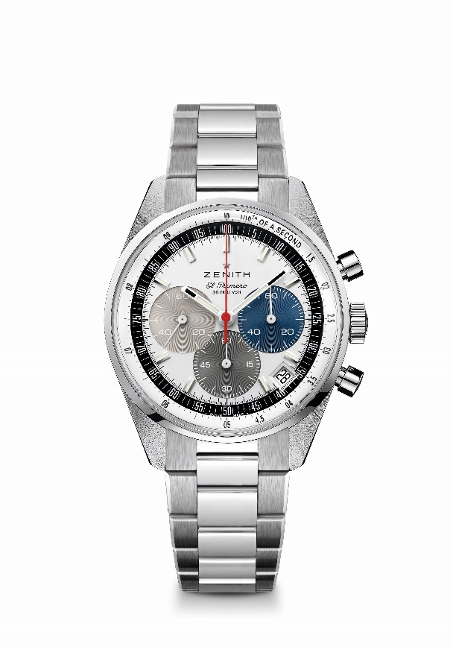
Chronomaster Original
Referenza: 03.3200.3600/69.M3200

Punti chiave: Cronografo automatico El Primero con ruota a colonne in grado di misurare e visualizzare una precisione di lettura al 1/10 di secondo. Riserva di carica aumentata di 60 ore. Datario a ore 4:30. Meccanismo di arresto dei secondi
Movimento: El Primero 3600, Automatico
Frequenza: 36.000 A/ora (5 Hz)
Riserva di carica: circa 60 ore
Funzioni: ore e minuti al centro. Piccoli secondi a ore nove. Cronografo con precisione di lettura a 1/10 di secondo: lancetta cronografica al centro che compie un giro in 10 secondi, contatore dei 60 minuti a ore 6, contatore dei 60 secondi a ore 3.
Cassa: 38 mm
Materiale: acciaio inossidabile
Quadrante: Argento con contatori interni in tre colori
Impermeabilità: 5 ATM
Fondello: vetro zaffiro
Prezzo: 8.900 CHF
Indici delle ore: Rodiati, sfaccettati e rivestiti di Super-LumiNova® SLN C1
Lancette: Rodiate, sfaccettate e rivestite di Super-LumiNova® SLN C1
Bracciale e fibbia: Bracciale e doppia fibbia déployante in acciaio inossidabile.

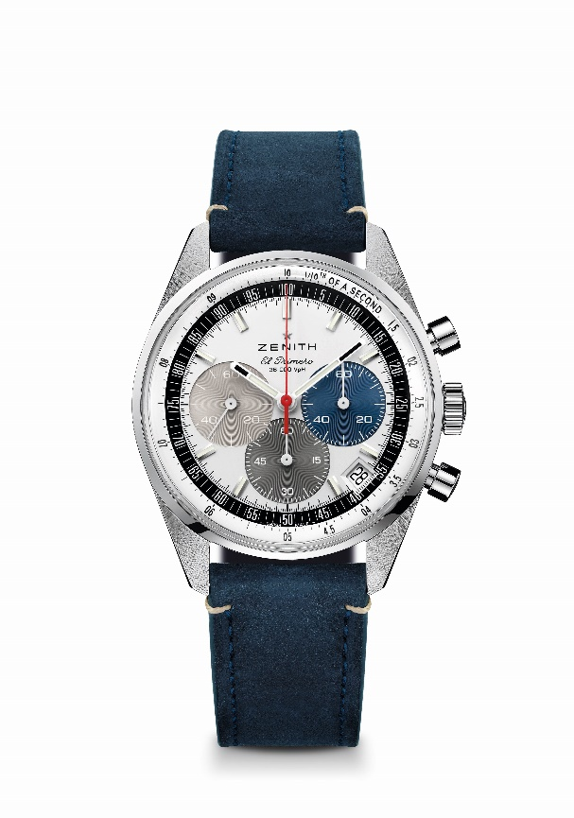
Chronomaster Original
Referenza: 03.3200.3600/69.C902

Punti chiave: Cronografo automatico El Primero con ruota a colonne in grado di misurare e visualizzare una precisione di lettura al 1/10 di secondo. Riserva di carica aumentata di 60 ore. Datario a ore 4:30. Meccanismo di arresto dei secondi
Movimento: El Primero 3600, Automatico
Frequenza: 36.000 A/ora (5 Hz)
Riserva di carica: circa 60 ore
Funzioni: ore e minuti al centro. Piccoli secondi a ore nove. Cronografo con precisione di lettura a 1/10 di secondo: lancetta cronografica al centro che compie un giro in 10 secondi, contatore dei 60 minuti a ore 6, contatore dei 60 secondi a ore 3.
Cassa: 38 mm
Materiale: acciaio inossidabile
Quadrante: Argento con contatori interni in tre colori
Impermeabilità: 5 ATM
Fondello: vetro zaffiro
Prezzo: 8400 CHF
Indici delle ore: Rodiati, sfaccettati e rivestiti di Super-LumiNova® SLN C1
Lancette: Rodiate, sfaccettate e rivestite di Super-LumiNova® SLN C1
Bracciale e fibbia: Cinturino in pelle di vitello blu con tripla fibbia déployante in acciaio inossidabile.

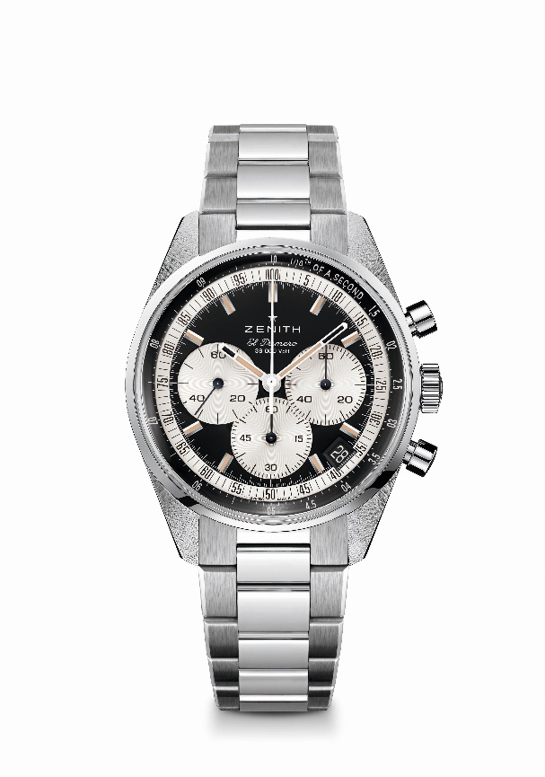
Chronomaster Original
Referenza: 03.3200.3600/21.M3200

Punti chiave: Cronografo automatico El Primero con ruota a colonne in grado di misurare e visualizzare una precisione di lettura al 1/10 di secondo. Riserva di carica aumentata di 60 ore. Datario a ore 4:30. Meccanismo di arresto dei secondi
Movimento: El Primero 3600, Automatico
Frequenza: 36.000 A/ora (5 Hz)
Riserva di carica: circa 60 ore
Funzioni: ore e minuti al centro. Piccoli secondi a ore nove. Cronografo con precisione di lettura a 1/10 di secondo: lancetta cronografica al centro che compie un giro in 10 secondi, contatore dei 60 minuti a ore 6, contatore dei 60 secondi a ore 3.
Cassa: 38 mm
Materiale: acciaio inossidabile
Quadrante: Nero opaco con contatori argentati
Impermeabilità: 5 ATM
Fondello: vetro zaffiro
Prezzo: 8.900 CHF
Indici delle ore: rodiati, sfaccettati e rivestiti di Super-LumiNova® SLN beige
Lancette: Rodiate, sfaccettate e rivestite di Super-LumiNova® SLN beige
Bracciale e fibbia: Bracciale e doppia fibbia déployante in acciaio inossidabile

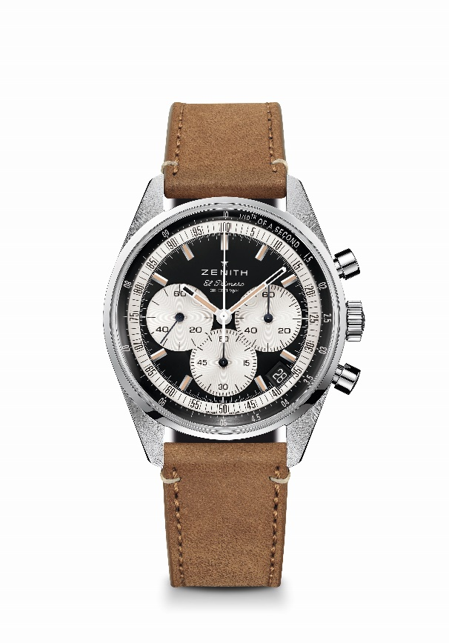
Chronomaster Original
Referenza: 03.3200.3600/21.C903
Punti chiave: Cronografo automatico El Primero con ruota a colonne in grado di misurare e visualizzare una precisione di lettura al 1/10 di secondo. Riserva di carica aumentata di 60 ore. Datario a ore 4:30. Meccanismo di arresto dei secondi
Movimento: El Primero 3600, Automatico
Frequenza: 36.000 A/ora (5 Hz)
Riserva di carica: circa 60 ore
Funzioni: ore e minuti al centro. Piccoli secondi a ore nove. Cronografo con precisione di lettura a 1/10 di secondo: lancetta cronografica al centro che compie un giro in 10 secondi, contatore dei 60 minuti a ore 6, contatore dei 60 secondi a ore 3.
Cassa: 38 mm
Materiale: acciaio inossidabile
Quadrante: Nero opaco con contatori argentati
Impermeabilità: 5 ATM
Fondello: vetro zaffiro
Prezzo: 8400 CHF
Indici delle ore: rodiati, sfaccettati e rivestiti di Super-LumiNova® SLN beige
Lancette: Rodiate, sfaccettate e rivestite di Super-LumiNova® SLN beige
Bracciale e fibbia: Cinturino in pelle di vitello beige con tripla fibbia déployante in acciaio inossidabile.

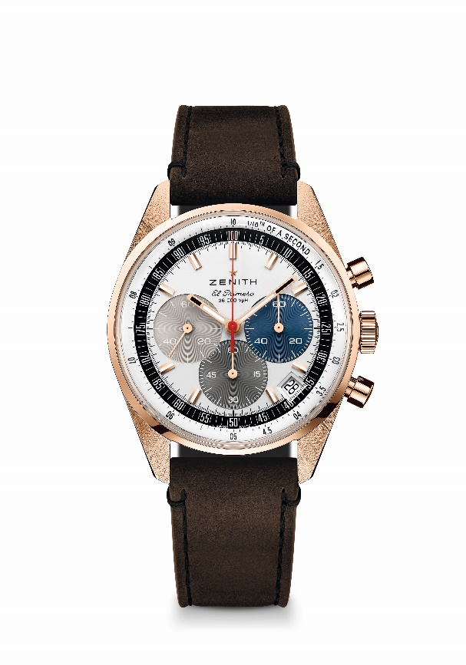
Chronomaster Original
Referenza: 18.3200.3600/69.C901

Punti chiave: Cronografo automatico El Primero con ruota a colonne in grado di misurare e visualizzare una precisione di lettura al 1/10 di secondo. Riserva di carica aumentata di 60 ore. Datario a ore 4:30. Meccanismo di arresto dei secondi
Movimento: El Primero 3600, Automatico
Frequenza: 36.000 A/ora (5 Hz)
Riserva di carica: circa 60 ore
Funzioni: ore e minuti al centro. Piccoli secondi a ore nove. Cronografo con precisione di lettura a 1/10 di secondo: lancetta cronografica al centro che compie un giro in 10 secondi, contatore dei 60 minuti a ore 6, contatore dei 60 secondi a ore 3.
Cassa: 38 mm
Materiale: Oro rosa 18 carati
Quadrante: Argento con contatori interni in tre colori
Impermeabilità: 5 ATM
Fondello: vetro zaffiro
Prezzo: 18900 CHF
Indici delle ore: placcati oro, sfaccettati e rivestiti di Super-LumiNova® SLN C1
Lancette: placcate oro, sfaccettate e rivestite di Super-LumiNova® SLN C1
Bracciale e fibbia: Cinturino in pelle di vitello marrone e tripla fibbia déployante in oro rosa

